# Modelo de Datos y Arquitectura – Proyecto APT (PepsiCo)

Fecha: 2025-09-03

Resumen: Este documento presenta el **modelo de datos lógico** (con ERD) y la **arquitectura** sugerida para el MVP web de ingreso de vehículos al taller.

## 1. Modelo de Datos (Lógico)

Diagrama Entidad-Relación (ERD) – Vista general:

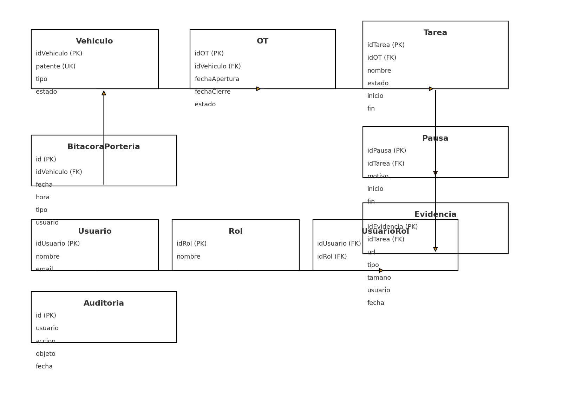

### Vehiculo

|  |  |  |  |  |  |
| --- | --- | --- | --- | --- | --- |
| Campo | Tipo | PK/FK | Nulo | Descripción | Notas/Reglas |
| idVehiculo | VARCHAR(36) | PK | No | Identificador único |  |
| patente | VARCHAR(10) | UK | No | Placa del vehículo | Validación de formato; índice único |
| tipo | VARCHAR(40) |  | Sí | Tipo/segmento |  |
| estado | VARCHAR(40) |  | Sí | Estado general |  |
| creadoEn | TIMESTAMP |  | No | Fecha de creación | Default CURRENT_TIMESTAMP |

### OT (Orden de Trabajo)

|  |  |  |  |  |  |
| --- | --- | --- | --- | --- | --- |
| Campo | Tipo | PK/FK | Nulo | Descripción | Notas/Reglas |
| idOT | VARCHAR(36) | PK | No | Identificador de OT |  |
| idVehiculo | VARCHAR(36) | FK Vehiculo | No | Vehículo asociado | 1 OT activa por vehículo (regla de negocio) |
| fechaApertura | TIMESTAMP |  | No | Inicio | Default CURRENT_TIMESTAMP |
| fechaCierre | TIMESTAMP |  | Sí | Cierre |  |
| estado | VARCHAR(30) |  | No | Estado de la OT |  |

### Tarea

|  |  |  |  |  |  |
| --- | --- | --- | --- | --- | --- |
| Campo | Tipo | PK/FK | Nulo | Descripción | Notas/Reglas |
| idTarea | VARCHAR(36) | PK | No | Identificador de tarea |  |
| idOT | VARCHAR(36) | FK OT | No | OT asociada |  |
| nombre | VARCHAR(120) |  | No | Nombre/actividad |  |
| estado | VARCHAR(30) |  | No | Estado | Transiciones válidas |
| inicio | TIMESTAMP |  | Sí | Inicio |  |
| fin | TIMESTAMP |  | Sí | Fin |  |

### Pausa

|  |  |  |  |  |  |
| --- | --- | --- | --- | --- | --- |
| Campo | Tipo | PK/FK | Nulo | Descripción | Notas/Reglas |
| idPausa | VARCHAR(36) | PK | No | Identificador de pausa |  |
| idTarea | VARCHAR(36) | FK Tarea | No | Tarea asociada |  |
| motivo | VARCHAR(140) |  | No | Motivo de la pausa | Obligatorio |
| inicio | TIMESTAMP |  | No | Inicio de pausa |  |
| fin | TIMESTAMP |  | Sí | Fin de pausa |  |

### Evidencia

|  |  |  |  |  |  |
| --- | --- | --- | --- | --- | --- |
| Campo | Tipo | PK/FK | Nulo | Descripción | Notas/Reglas |
| idEvidencia | VARCHAR(36) | PK | No | Identificador de evidencia |  |
| idTarea | VARCHAR(36) | FK Tarea | No | Tarea asociada |  |
| url | VARCHAR(512) |  | No | Ubicación del archivo | Almacenamiento de objetos |
| tipo | VARCHAR(40) |  | No | MIME o extensión | jpg/png permitido |
| tamanoBytes | BIGINT |  | Sí | Tamaño del archivo |  |
| usuario | VARCHAR(160) |  | No | Quien sube |  |
| fecha | TIMESTAMP |  | No | Cuándo sube | Default CURRENT_TIMESTAMP |

### BitacoraPorteria

|  |  |  |  |  |  |
| --- | --- | --- | --- | --- | --- |
| Campo | Tipo | PK/FK | Nulo | Descripción | Notas/Reglas |
| id | VARCHAR(36) | PK | No | Identificador |  |
| idVehiculo | VARCHAR(36) | FK Vehiculo | No | Vehículo |  |
| fecha | DATE |  | No | Fecha | Índice por fecha |
| hora | TIME |  | No | Hora |  |
| tipo | VARCHAR(10) |  | No | entrada/salida |  |
| usuario | VARCHAR(160) |  | No | Quien registra |  |

### Usuario

|  |  |  |  |  |  |
| --- | --- | --- | --- | --- | --- |
| Campo | Tipo | PK/FK | Nulo | Descripción | Notas/Reglas |
| idUsuario | VARCHAR(36) | PK | No | Identificador |  |
| nombre | VARCHAR(120) |  | No | Nombre |  |
| email | VARCHAR(160) | UK | No | Correo | Único |
| hashPassword | VARCHAR(255) |  | No | Contraseña (hash) |  |
| creadoEn | TIMESTAMP |  | No | Alta | Default CURRENT_TIMESTAMP |

### Rol

|  |  |  |  |  |  |
| --- | --- | --- | --- | --- | --- |
| Campo | Tipo | PK/FK | Nulo | Descripción | Notas/Reglas |
| idRol | VARCHAR(36) | PK | No | Identificador |  |
| nombre | VARCHAR(60) | UK | No | Nombre del rol |  |

### UsuarioRol

|  |  |  |  |  |  |
| --- | --- | --- | --- | --- | --- |
| Campo | Tipo | PK/FK | Nulo | Descripción | Notas/Reglas |
| idUsuario | VARCHAR(36) | FK Usuario | No | Usuario | PK compuesta con idRol |
| idRol | VARCHAR(36) | FK Rol | No | Rol | PK compuesta con idUsuario |

### Auditoria

|  |  |  |  |  |  |
| --- | --- | --- | --- | --- | --- |
| Campo | Tipo | PK/FK | Nulo | Descripción | Notas/Reglas |
| id | VARCHAR(36) | PK | No | Identificador |  |
| usuario | VARCHAR(160) |  | No | Usuario que ejecuta |  |
| accion | VARCHAR(60) |  | No | Acción (crear/editar/pausar/cerrar…) |  |
| objeto | VARCHAR(120) |  | No | Entidad afectada |  |
| fecha | TIMESTAMP |  | No | Timestamp | Default CURRENT_TIMESTAMP |
| detalle | VARCHAR(500) |  | Sí | Información adicional |  |

DDL sugerido (SQL) entregado como archivo aparte para facilitar creación del esquema.

## 2. Arquitectura de la Solución

Vista por capas y componentes del MVP:

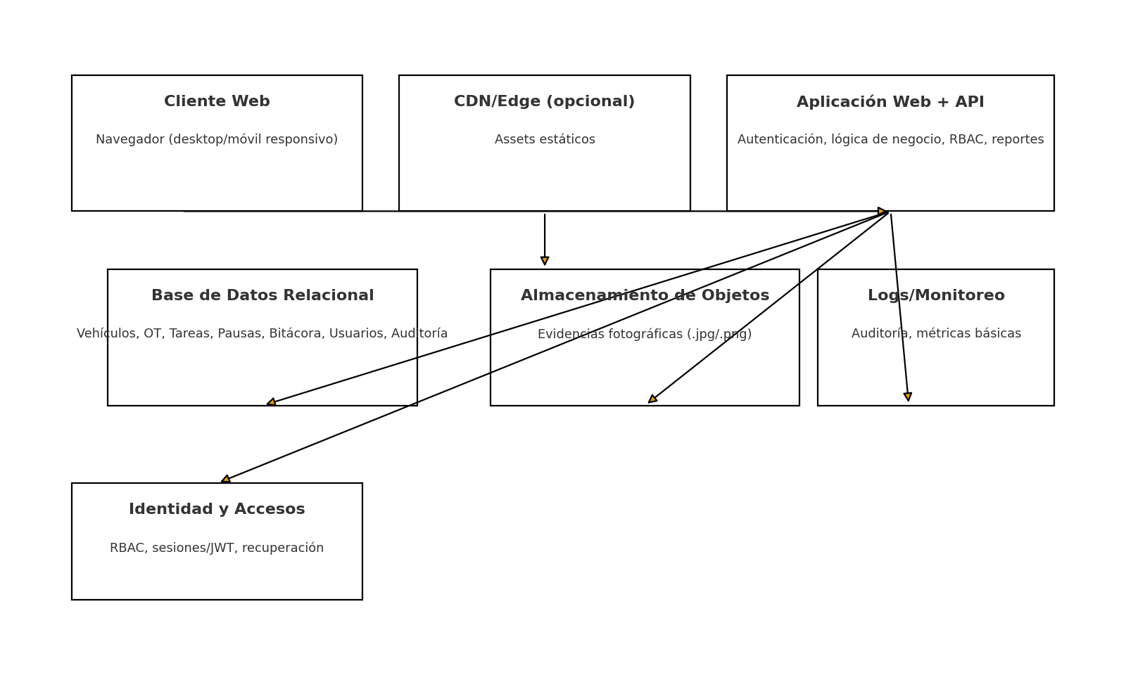

### 2.1 Componentes

• Cliente Web: SPA/MPA responsiva en navegador.   
• Aplicación Web + API: autenticación, RBAC, lógica de negocio (ingresos, OT, tareas, pausas, evidencias), generación de reportes.  
• Base de Datos Relacional: esquema del modelo lógico (vehículos, OT, tareas, etc.).  
• Almacenamiento de Objetos: guarda evidencias (.jpg/.png) con URLs firmadas.  
• Logs/Monitoreo: auditoría y métricas básicas.  
• Identidad y Accesos: gestión de sesiones/JWT y roles.

### 2.2 Seguridad y privacidad

RBAC con mínimo privilegio; hash de contraseñas; TLS en tránsito; retención acotada (45–90 días en test); uso de patentes ficticias y posibilidad de difuminado de imágenes.

### 2.3 Disponibilidad y respaldo

Backups automáticos de BD; versionado en almacenamiento de objetos; restauración de prueba; monitoreo de errores; procedimientos de rollback.

### 2.4 Despliegue

Proveedor cloud con **free‑tier** para base de datos, hosting de aplicación y almacenamiento de objetos. Automatizar despliegues (CI/CD) cuando sea posible.